**Introduction**

**1. C’est quoi la botanique ?**

C’est la science qui se spécialise dans l’étude des végétaux.

La botanique systématique a pour but la **description**, la **nomenclature** et la **classification** des espèces végétales, et leur représentation dans un seul corps hiérarchisé **phylogénétiquement ordonné.**

**2. Les unités taxonomiques :** ou taxons

Les unités taxonomiques sont par ordre décroissant :

**- Règne végétal**

**- Embranchement**

- sous embranchement

**- Classe**

- sous classe

**- Ordre**

- sous ordre

**- Famille**

- sous famille

- tribu

**- Genre**

- sous genre

- section

**-Espèce**

- sous espèce (ou race)

- variété

- sous variété

**L’espèce** est l’unité élémentaire de la systématique on peut la définir comme étant : un groupe d’individus **morphologiquement et génétiquement semblables** capables de se **reproduire entre eux** dans les conditions favorables et **donnant naissance à des individus fertiles**.

**3. Nomenclature :**

Nomenclature de l’espèce :

Au 18 ème siècle Linné (1707 - 1778) propose un système qui s’imposera : la **nomenclature binomiale.** Chaque espèce est identifiée par deux mots latins : **genre** et **espèce**.

Ex. : *Prunus armeniaca* L. l’abricotier.

*armeniaca* = espèce

*Prunus* = genre

**4. Les règnes du vivant :**

* Au 18 ème siècle Linné divisait le monde vivant en deux grands règnes : les **animaux** et les v**égétaux**. Cependant, de nombreux organismes difficiles à placer dans l’une ou l’autre de ces catégories ont été découvert par la suite tels que les champignons qui ressemblent aux plantes (cellules à paroi cellulosique, immobilité) ; les myxomycètes (groupe de champignons) se nourrissent comme les animaux en digérant de la matière organique. D'autre part, Linné ne pouvait ignorer le monde des organismes microscopiques unicellulaires : Par exemple l’Eugléne, (Algue brune unicellulaire) se nourrissant de bactéries ou faisant de la photosynthèse.
* Au 20ème siècle, avec les progrès de la microscopie, on a pu observer et décrire les organismes unicellulaires et jusque vers les années 1950, le monde du vivant est subdivisé en trois règnes : bactéries, végétal, animal. Dans ce système à trois règnes, les algues bleues (bien que procaryotes) sont classée parmi les végétaux. Whittaker en 1969 a développé la classification du monde du vivant pour aboutir à la constitution des cinq règnes selon la biologie:
* Les procaryotes (Monères = Monera, bactéries et archéobactéries)
* Les protistes (Protista, eucaryotes unicellulaires)
* Les champignons (Fungi, eucaryotes pluricellulaires, hétérotrophes et absorbotrophes)
* Les végétaux (Plantae, eucaryotes pluricellulaires, autotrophes)
* Les animaux (Animalia, eucaryotes pluricellulaires)

**5. Les grands groupes du règne végétal :**

Le règne végétal est traditionnellement subdivisé en deux grands groupes en fonction de l’organisation structurale du végétal :

**5.1.** **Thallophytes** : ce sont des organismes non vascularisés. Leur appareil végétatif est un organe foliacé peu différencié, parfois ramifié (thalle) dont les cellules ne sont pas organisées en tissus avec absence de tige, feuilles et racines ; les cellules reproductrices (spores et gamètes) sont produites dans des cystes (sporocystes et gamétocystes).

**5.2.** **Cormophytes ou embryophytes** : ces plantes sont caractérisées par une corme (cormus = rameau ou tronc), c’est-à-dire que leur appareil végétatif repose sur des structures dressées en tiges. Les cellules sont organisées en tissus regroupés en organes (tige, feuilles et racines). Les cellules reproductrices sont produites dans des structures reproductrices pluricellulaires (gamétange et sporange). Parmi les cormophytes, seuls les trachéophytes sont vascularisés (xylème + phloème). Ils regroupent **les bryophytes, les ptéridophytes, les pré spermaphytes et les spermaphytes**.



**Figure 1:** Organisation du règne végétale

**Chapitre 1 : Les Algues**

Les algues sont des êtres vivants autotrophes photosynthétiques qui contiennent toujours de la chlorophylle **a** et divers autres pigments surnuméraires. Elles peuvent être unicellulaires ou pluricellulaires. Les algues sont des cryptogames (c’est-à-dire des végétaux dont l’appareil reproducteur est caché) et thallophytes (appareil végétatif est un thalle). Leurs habitats sont variés, mais leur cycle de reproduction nécessite absolument de l’eau (pour la reproduction). Leur morphologie est très diversifiée.

La classification des algues est basée également sur :

* L’ultrastructure des plastes
* La présence des pigments : chlorophylles a, b, c et pigments surnuméraires,
* La morphologie du thalle
* Le type de réserves et leur localisation
* La reproduction sexuée

1. **Classification des algues**

**La classification des**[algues](https://www.futura-sciences.com/planete/definitions/botanique-algue-2178/)**peut être complexe.** Du point de vue systématique, les algues sont réparties en 11 groupes, dont 10 sont des eucaryotes qui sont eux-mêmes répartis en six ou sept grandes lignées évolutives. **On peut la simplifier en considérant quatre groupes : les algues bleues, les algues rouges, les algues brunes et les algues vertes.**

## Les algues bleues

Les [cyanobactéries](https://www.futura-sciences.com/planete/definitions/botanique-cyanobacterie-122/), ou cyanophycées, ou encore algues bleues, sont [procaryotes](https://www.futura-sciences.com/sante/definitions/biologie-procaryote-235/), du règne des Eubacteria.

## Les algues vertes

Les [algues vertes](http://www.futura-sciences.com/fr/news/t/developpement-durable-1/d/algues-vertes-les-pratiques-agricoles-a-nouveau-pointees-du-doigt_39114/)élaborent un [amidon](https://www.futura-sciences.com/sante/definitions/biologie-amidon-645/) intraplastidial et contiennent des [chlorophylles](https://www.futura-sciences.com/planete/definitions/botanique-chlorophylle-112/) a et b, du [carotène](https://www.futura-sciences.com/sante/definitions/medecine-carotene-3101/) ([pigment](https://www.futura-sciences.com/sciences/definitions/chimie-pigment-2376/) rouge) et des xanthophylles (pigments jaunes). Elles appartiennent au vaste groupe des organismes verts, les Chlorobionta. Exemple : Ulva et Caulerpa.



## Les algues rouges

Taxon frère du précédent, les algues rouges présentent de la chlorophylle a seulement et des pigments comme les phycoérythrines et les [phycocyanines](https://www.futura-sciences.com/planete/definitions/botanique-phycocyanine-5398/). On note aussi la présence d'un amidon extraplastidial appelé rhodamylon. Exemple : Porphyra (Asie), Palmaria (Europe et Canada).



## Les algues brunes

Les phéophytes, ou [algues brunes](http://www.futura-sciences.com/fr/question-reponse/t/jardinage/d/des-algues-brunes-pour-entretenir-son-jardin_1063/), présentent de la chlorophylle a et c, beaucoup d'autres pigments et des réserves cytoplasmiques et vacuolaires diverses. Elles sont en général marines. Exemple d'algues brunes macroscopiques : Fucus, Laminaria.

# 

## Ecologie des algues :

Selon leur habitat, il y a trois types d’algues :

* **Algues pélagiques :** se déplacent dans l’eau. (sargasse, diatomé)
* **Algues symbiotiques :** se développent avec l’aide et en aidant un hôte. Elles produisent de la matière et de l’oxygène à partir des sels minéraux déchet de l’hôte (Zooxanthelles)
* **Algues benthiques :** fixés au substrat. Regroupés en trois familles suivant les pigments, les types de chlorophylle détenus par l’algue :

Algue verte (chlorophycée) : chlorophylle A et B

Algue brune (phéophycée) : chlorophylle A et C

Algue rouge (rhodophycées) : chlorophylle A et D

Le type de Chlorophylle détermine la plage d’absorption de lumière possible, donc la profondeur où l’on peut trouver les algues

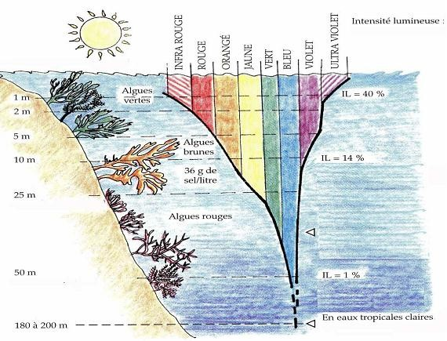

**Figure -** Répartition des algues dans le milieu aquatique selon les radiations lumineuses.

1. **Les Algues procaryotes (Cyanophytes / Cyanobactéries)\***

Les cyanophytes ou cyanobactéries « **algues bleues** » c’est un groupe primitif d’algues et les plus anciennes plantes à chlorophylle. Elles renferment 150 genres et 2000 espèces. Ce sont les seules algues procaryotes. Elles possèdent de la **chlorophylle a.** Elles contiennent des **phycobilisomes** (pigments surnuméraires). Elles ne possèdent jamais de flagelles. Les cyanobactéries sont des organismes formés de cellules ou de filaments microscopiques mais qui se développent souvent simultanément pour former des colonies visibles à l’oeil nu (amas ou filaments).

Les cyanobactéries ont un intérêt écologique: réduisent le CO2 en matière organique (séquestration du C), réalisent la photosynthèse (production d’O2) et fixation de l’azote atmosphérique (bon fertilisant azoté) et intérêt économique: production de protéines, vitamines, acides gras, pigments et compléments alimentaires (cas de la spiruline par exemple).

**3.1. Caractères cytologiques**

Les cellules des cyanobactéries sont entourées d’une gaine mucilagineuse hygroscopique plus ou moins importante, commune à plusieurs cellules. Le rôle de cette gaine mucilagineuse est de doter les cyanobactéries de mouvement par glissement (fig.2).



**Fig.2** : Cellules de cyanobactéries entourées d’une gaine mucilagineuse (*Chroococcs turgidus*)

La paroi cellulaire est une paroi constituée de quatre couches. L’ultra structure des cyanobactéries indique l’absence de noyau et d’organites cellulaires. Au microscope électronique, on distingue deux zones différenciées (fig. 3):

· **Le centroplasme:** situé dans le centre de la cellule, contient l’ADN, des plasmides circulaires et des réserves.

· **Le chromatoplasme**: une zone périphérique, contient les thylakoïdes (compartiments membranaires) qui assurent la photosynthèse, la respiration et fixation d’azote (certaines espèces seulement qui fixent l’azote). Les thylakoïdes portent, en plus des pigments photosynthétiques (chlorophylle a et c), le carotène, la phycocyanine et la phycoérythrine.



**Fig. 3** : Morphologie d’une cellule de cyanobactérie

**3.2. Morphologie et appareil végétatif des cyanobactéries**

Les cyanobactéries vivent soit en unicellulaires (fig.4/a), en colonies non filamenteuses (fig.4/b) ou en colonies filamenteuses (fig.4/c).



**Fig.4** : Différentes formes des cyanobactéries sous microscope

A partir de la morphologie générale des cyanobactéries observée par microscopie photonique, on distingue 7 groupes :



**Fig.5** : les différentes formes des cyanobactéries

**3.3. La reproduction chez les cyanobactéries**

Il n’y a pas de reproduction sexuée chez les cyanobactéries. Elles se reproduisent par scissiparité binaire (division végétative) (fig. 6).



**Fig.6 :** Scissiparité binaire chez les cyanobactéries

**3.4. Taxonomie des cyanobactéries**

L’embranchement des **Cyanophytes** forme une seule classe les **Cyanophyceae**, elle-même divisée en deux sous classes :

a) **Sous classes des Coccogonophycidae**

Elle regroupe tous les cyanophytes ayant une forme solitaire, coloniale ou parfois filamenteuse mais sans hormogonies. Ils se multiplient par coccospores.

b) **Sous classes des Hormogonophycidae**

Ce sont des cyanophytes ayant généralement des formes filamenteuses : trichomes simples, ramifiés. Dans cette sous classe, on rencontre des espèces à **hétérocyctes** et à des **akinétes**.

**4. Les Algues eucaryotes**

Les algues eucaryotes (uni ou pluricellulaires) peuvent être vertes, brune ou rouge.

**4.1. Caractères générales**

**4.1.1 Morphologie de l’appareil végétatif**

L’appareil végétatif (thalle) des Phycophytes est de formes très variées, depuis le type unicellulaire jusqu’aux filaments ramifiés. Les thalles sont classés selon leur degré de complexité. On peut ainsi distinguer:

* **Archéthalle**

Ce type de thalle se rencontre chez les formes les plus simples. Il concerne les algues unicellulaires

(*Chlamydomonas, Euglena)* et certaines algues vertes filamenteuses simples (*Spirogyra*).



**Fig. 7:** Archéthalle unicellulaire (a) et pluricellulaire (b)

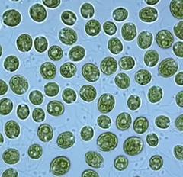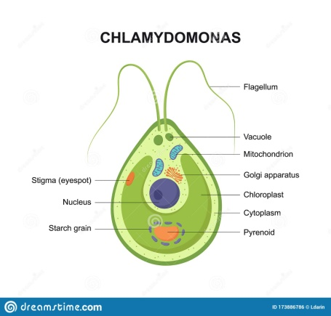

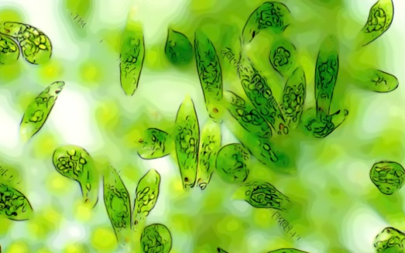 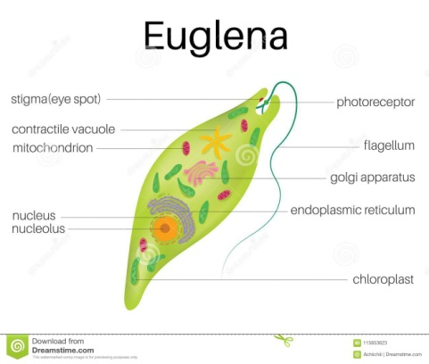

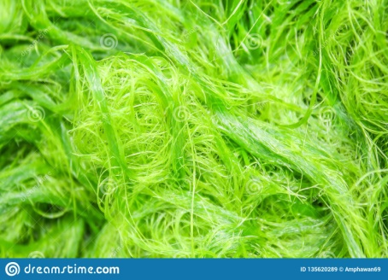 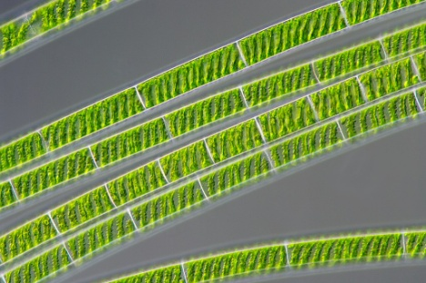 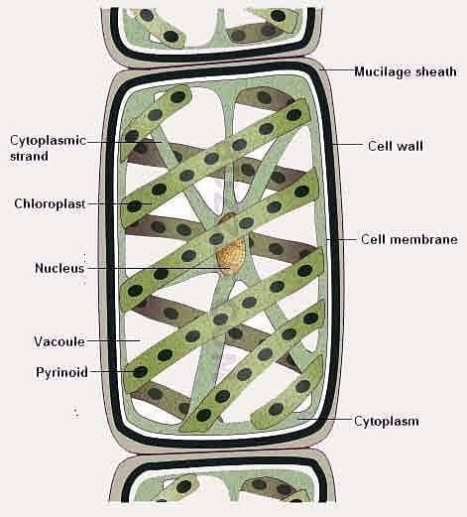

* **Protothalle (n**é**matothalle) :**

Ce sont des thalles filamenteux ramifiés. Ils peuvent être **tubulaires** où les cellules se sont associés pour former une structure en tube creux avec une seule couche de cellules (*Enterromorpha*) ou **foliacés** où ils dérivent du thalle filamenteux par juxtaposition de cellules pour former une lame repliée sur elle-même, le thalle est ainsi formé de deux couches de cellules pressées les unes contre les autres (*Ulva*).

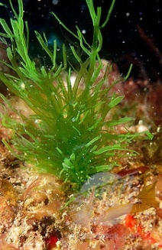  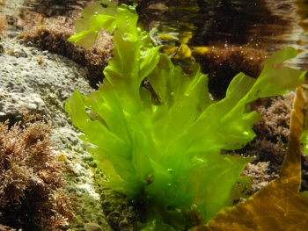

**Fig.8**: Protothalle (Nématothalle) tubulaire (a) et foliacé (b)

* **Cladomothalle :**

C’est la forme la plus complexe. La diversité extrême de ces thalles permet de rencontrer des formes très proches de celles de certaines cormophytes. On en distingue :

· **Cladome :** Ce sont des thalles présentant des axes à croissance indéfinie et des axes à croissance définie (pleuridies). Les pleuridies prennent naissance au niveau des cellules coxales. Les cladomes peuvent être uni axiaux ou pluri axiaux et peuvent prendre plusieurs aspects et parfois très complexes.

· **Thalle fucoïde :** les algues ayant ces thalles sont toujours de grande taille à l’état adulte et montre une différenciation de 3 parties : fronde, stipe et crampons.



**Fig.9:** Cladomothalle (cladome et thalle fucoïde)

**4.1.2. Cytologie**

* **Paroi cellulaire *:*** Surtout pectocellulosique, mais la cellulose souvent remplacée par d’autres glucides ou dérivés glucidiques et elle n’est pas toujours présente chez algues unicellulaires.
* **Noyau :** comparable à celui des végétaux supérieurs mais en général plus petit.
* **Appareil cinétique:** flagelles chez une partie des algues unicellulaires et des cellules reproductrices (spores, gamètes) chez la plupart des algues pluricellulaires.
* **Plastes:** chez Algues plus primitives, il y a un plaste unique. Pyrenoïdes **:** formation de grains de réserves glucidiques (amidon chez algues vertes) et toujours de la chlorophylle a de caroténoïdes.
* **Réserves :** de nature chimique différente selon les classes d’algues et elles se trouvent dans le cytoplasme hors plastes.

· Algues vertes : Amidon

· Algues rouges : glucide proche de l’amidon

· Algues brune : variable mais jamais de l’amidon.

**4.1.3. Reproduction**

**a. Reproduction asexuée**

Elle se fait soit par :

· Fragmentation de thalles : chaque fragment régénère un thalle entier.

· Formation des spores à l'intérieur du sporocyste qui redonnent un individu identique avec le même nombre de chromosomes.

**b. Reproduction sexuée**

La reproduction sexuée chez les phycophytes implique la méiose et la fécondation. Elle fait intervenir la formation de gamètes. La fusion d'un gamète mâle et d'un gamète femelle (= fécondation ou gamie) donne naissance à un oeuf (=zygote) diploïde.

# 4.2. Les algues brunes (Chromophycophyte)

Ce sont des algues qui possèdent principalement les **chlorophylles A et C** et d’autres pigments. Ce sont des algues en général marines. Leur taille et leur abondance leur donne un rôle important dans la végétation marine et dans les zones de balancement des marées. De plus, ces algues abritent une faune variée de poissons, crustacés qui y trouvent une nourriture abondante (c’est la chaîne alimentaire des bords de mer).

Le phylum des **Chromophytes**, ou embranchement des **Chromophycophytes** regroupe des algues de couleur brune, jaune, dorée, réparties en cinq classes :

Chrysophyceae

Diatomophyceae

Xanthophyceae

Eustigmatophyceae

**Phaeophyceae**

# 4.3. Les algues rouges ou Rhodophytes

Le plus ancien fossile multicellulaire d'eucaryote découvert à ce jour est une algue rouge filamenteuse vieille de 1,7 milliard d'années. Les Rhodophytes sont ainsi apparues après les cyanobactéries (anciennement appelées algues bleues).

Les Rhodophytes comprennent environ 500 genres et 5000 espèces presque toutes pluricellulaires, elles sont le plus souvent des algues marines et leur présence dans les eaux douces se limite à une trentaine de genres peu fréquents. En eau douce, la couleur des Rhodophytes est bleu-vert, rouge-violacé, très souvent vert sale ou vert noirâtre.

On les rencontre jusqu'à de grandes profondeurs car elles acceptent souvent de se développer dans des conditions de faible éclairement, vivant fixées aux rochers ou aux coquilles des mollusques.

Les algues rouges sont des algues marines de petite taille (1 à 4 cm), vivant sur les rochers et se développant sur les côtes de la Manche, l’Atlantique Nord et la Méditerranée. C’est une algue annuelle qui fructifie du printemps à l’automne.

## Taxonomie :

L’embranchement des Rhodophycophytes comprend une seule classe: les Rhodophycées, cette dernière comprend deux sous-classes :

Sous-classe1 : Les Bangiophycidées

* Rassemble les espèces de structure simple
* Cellules souvent à plaste
* Un thalle unicellulaire ou filamenteux.
* Présence de chloroplastes en forme étoilée.
* La reproduction se fait uniquement par voie a sexuée sauf pour le genre *Porphyra* et *Bangia*. Il y a trois ordres :

Ordre des [Bangiales](https://fr.wikipedia.org/wiki/Bangiales)

Ordre des Goniotrichales

Ordre des Porphyridiales

Sous-classe 2 : Les [Florideophycidées](https://fr.wikipedia.org/wiki/Florideophycidae)

# 4.4. Les algues vertes (Chlorophycophytes)

Les algues vertes réunissent entre 6000 et 7000 espèces, constituent le plus grand groupe d’algues. Généralement ce sont des espèces d’eau douce. Il y a des espèces marines et des espèces terrestres. Elles sont très répandues dans le monde entier. On pense que les algues vertes sont à l’origine des plantes supérieures.

Comme les végétaux supérieurs, elles possèdent deux **chlorophylles (a et b)** mais aussi des carotènes et de la xanthophylle.

Leurs formes et leurs tailles sont très variables : elles peuvent être microscopiques et unicellulaires comme la chlorelle (*Chlorella vulgaris*), utilisée comme complément alimentaire ; grandes et pluricellulaires, en forme de lames plates, comme la laitue de mer (*Ulva lactuca*) bien connue des pêcheurs à pied et consommée en salade dans les pays nordiques. D’autres, filamenteuses, se présentent sous la forme d’un tube (*Enteromorpha intestinalis*).

Ces algues qui vivent dans des eaux peu profondes sont très sensibles à la pollution organique ou en nitrates, elles se multiplient au point de provoquer de véritables marées vertes. Les algues vertes sont donc connues comme de bons indicateurs de pollution par les nitrates (fleur d'eau, marées vertes à Ulva, etc.).

**Taxonomie :** L’embranchement des Chlorophycophytes comprend quatre classes :

* Les chlorophyceae
* Les Zygophyceae
* Les charophyceae
* Les Prasinophyceae